主题：2015年11月10日(周二)韩国开城工团成都洽谈会 免费商机
邀 请 函

发信：KOTRA大韩贸易振兴公社成都代表处
您好。首先祝贵公司前程似锦！
韩国大韩贸易振兴公社成都代表处（简称：KOTRA 成都韩国贸易馆）是韩国政府机构大韩贸易投资公社（KOTRA）于1995年设立在中国成都的代表机构，主要负责韩国与中国西部地区的经贸交流与投资合作。
为促进开城工团的韩国优质企业与中国西部地区企业的经贸交流，拓宽韩国优秀商品进入中国西部市场的渠道，韩国政府特组织了当地优秀厂商于11月10日到成都，向四川企业展示其优秀的产品，通过一对一地深入交流，寻找品牌代理或贸易合作伙伴，共同拓展内陆市场。成都韩国贸易馆（KOTRA）将给双方企业提供免费的交流平台。
现定于2015年11月10日 (星期二)在成都为韩中企业举办经贸洽谈会，根据双方企业契合的意向，为双方企业提供一对一的洽谈安排，为商业合作或技术、市场合作等提供充分的交流平台，促成共赢发展。KOTRA将为各参会企业免费提供翻译服务。（免费）
参加双方洽谈，将给您带来如下诸多机会：
1）直接与韩国企业一对一洽谈、了解韩国企业产品、项目，与韩国企业达成双赢；
2）与成都韩国贸易馆建立长期联系，持续得到韩国相关行业的信息。
敬请各相关企业派员光临参观洽谈。
时间：2015年11月10日（星期二） 上午9:00 - 12:00，下午1:30 – 5:30
地点：成都 人南立交桥 凯宾斯基饭店 5楼 锦西厅

顺致！
成都韩国贸易馆
2015年10月

成都韩国贸易馆联系人
电话：028-86723501 转26
传真：028-86723507
联系人：阮丹 （手机： 18628133826）
信箱：1259034564@qq.com

后附韩国企业名录：
来蓉韩国企业目录 （11月10日 凯宾斯基饭店5楼 锦西厅）
序号 | 企业名 | 产品类别 | 参考图片 | 公司主页
1 | ㈜디엠에프  Daemyungjeans | 牛仔裤 | 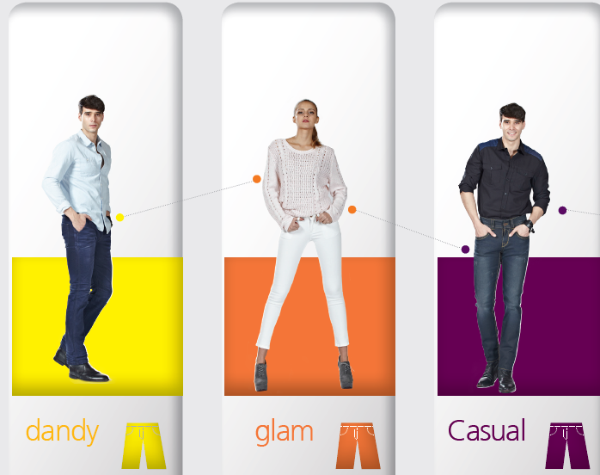 | www.daemyungjeans.co.kr
2 | ㈜태성산업  Taesung Group | 化妆品 |  | www.tsgcoltd.com
3 | ㈜제이엔제이상사 | 皮鞋 | 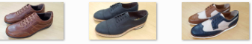  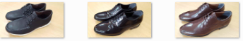
4 | ㈜나인  Sisbro | 男女内衣 | 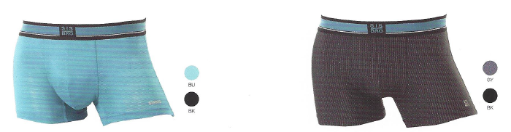 | www.sisbro.co.kr
5 | ㈜영이너폼  YOUNG INNER | 内衣 | 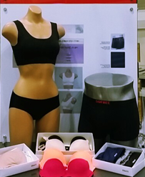 | www.younginner.com
6 | ㈜매스트  MAST | 袜子  ELLE、PUMA、NEPA、Peds、Moonya、Venus Girl等品牌的韩国贴牌工厂 | 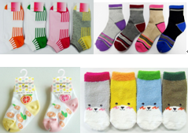 | ELLE、PUMA、NEPA、Peds、Moonya、Venus Girl等品牌的韩国贴牌工厂
7 | ㈜성실섬유  SungSil Textile | 儿童服装，高尔夫T恤 | 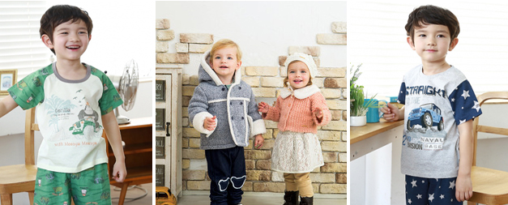   | sung-sil.com
8 | ㈜석촌도자기  Seokchon Ceramics | 陶瓷餐具 | 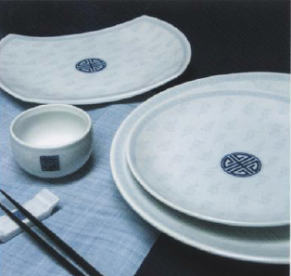 | www.seokchon.co.kr
9 | ㈜세일  Seil INT’L | 内衣 | 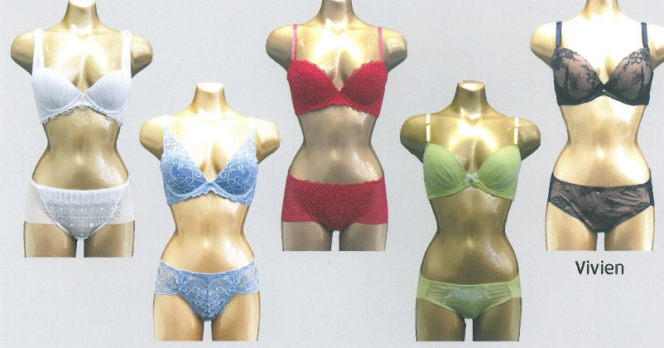 | http://www.seil1997.co.kr
10 | ㈜범양글러브  Bumyang | 运动手套 | 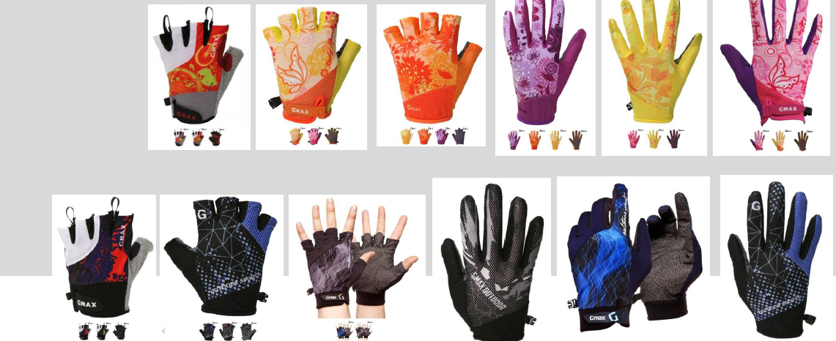 | www.glovekorea.co.kr

有意洽谈客商请填写下页回执表发送至邮箱：1259034564@qq.com
洽 谈 回 执
单位名称
(English Name)
地 址
(Address)
电 话 (Tel) |  |  | 传 真：
参会人(POC) |  |  | 参会人E-Mail：  参会人手机：
总 经 理 |  |  | 公司网址：
希望洽谈对象 | 韩国公司名 | 希望洽谈产品 |  | 希望洽谈时间
公司简要 | 成立时间： 员工人数：  年经营额：  与韩贸易经验：

